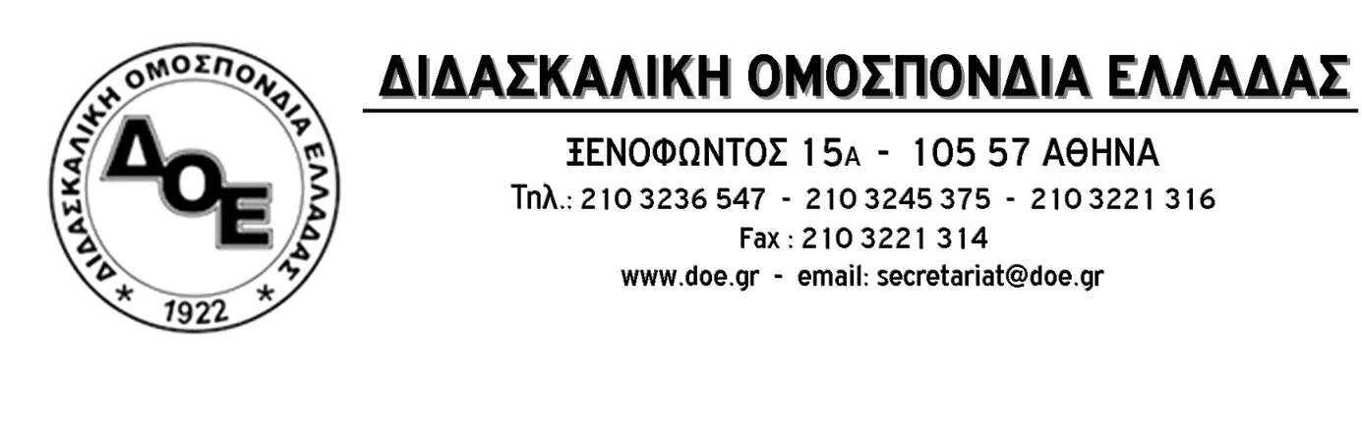
Αρ. Πρωτ. 2202 | Αθήνα 29/3/2022  Προς  τους Συλλόγους Εκπαιδευτικών Π.Ε.

Θέμα: Συνέχιση του αγώνα για την υπεράσπιση του Δημόσιου Σχολείου, ενάντια στην κατηγοριοποίηση - εμπορευματοποίηση. 5^{η} κεντρική δράση, Κυριακή 3 Απριλίου, 6:00 μ.μ.
«Η ανάγκη ενίσχυσης των θεσμών Ειδικής Αγωγής και Εκπαίδευσης - Κοινωνικές και ιδεολογικές διαστάσεις»
Συναδέλφισσες και συνάδελφοι,
Στο πλαίσιο του αγώνα για την υπεράσπιση του Δημόσιου σχολείου, ενάντια στην κατηγοριοποίηση και εμπορευματοποίηση που προωθείται από τους αντιδραστικούς νόμους της αξιολόγησης, 4692/20 και 4823/21, το Δ.Σ. της Δ.Ο.Ε. συνεχίζει την υλοποίηση των προγραμματισμένων κεντρικών δράσεων που έχει αναγγείλει και έχουν ήδη αναρτηθεί μέσω των ενιαίων κειμένων.
Χιλιάδες Σύλλογοι Διδασκόντων και δεκάδες χιλιάδες εκπαιδευτικοί συνεχίζουν τον αγώνα ενιαία και συντεταγμένα με τα κείμενα της Δ.Ο.Ε., παρά τις εκφοβιστικές οδηγίες του Γενικού Γραμματέα του Υ.ΠΑΙ.Θ. προς τους Σ.Ε.Ε. για την αντιμετώπιση των ενιαίων κειμένων που έχουν αποφασίσει και έχουν αναρτήσει οι σύλλογοι διδασκόντων, ως «μη γενόμενα».
Δεν αλλάζουμε τα κείμενα που έχουν αναρτηθεί με αποφάσεις των Συλλόγων Διδασκόντων. Ακυρώνουμε στην πράξη την επιχειρούμενη αξιολόγηση.
Το σύνολο των δράσεων, που υλοποιούνται στο πλαίσιο ενός ευρύτατου δημόσιου διαλόγου που εμπλέκει όλη την εκπαιδευτική κοινότητα και κάθε σχολική μονάδα χωριστά, αποτελούν μια προσπάθεια εκπαιδευτικής, παιδαγωγικής και κοινωνικής παρέμβασης της Ομοσπονδίας, με στόχο να εξοπλίσει το εκπαιδευτικό κίνημα, να καταγγείλει την αντιεκπαιδευτική πολιτική, να τεκμηριώσει τις θέσεις και τα αιτήματα του κλάδου.
Η πέμπτη κεντρική δράση θα πραγματοποιηθεί την Κυριακή 3 Απριλίου, στις 6:00 μ.μ. και αφορά στον άξονα 1 (Ειδικά Σχολεία), με το περιεχόμενο που έχει ήδη αναρτηθεί στα σχέδια δράσης.
Τονίζουμε ότι η εκδήλωση δεν αφορά μόνο τις /τους εκπαιδευτικούς των Ειδικών Σχολείων, αλλά όλη την εκπαίδευση, τις/τους εκπαιδευτικούς των γενικών τάξεων, της παράλληλης στήριξης και των Τμημάτων Ένταξης.
Η Εκδήλωση θα πραγματοποιηθεί διαδικτυακά και θα προβληθεί στον παρακάτω σύνδεσμο: https://youtu.be/8EOFGppV1hM (στην ελληνική γλώσσα)
και στον : https://youtu.be/kJ6nEsHw6yc (στην αγγλική γλώσσα)
Ομιλητές θα είναι οι:
James Kauffmann, Ομότιμος Καθηγητής Ειδικής Εκπαίδευσης στο Πανεπιστήμιο της Βιρτζίνια, ερευνητής και συγγραφέας.
Δημήτρης Αναστασίου, Αναπληρωτής Καθηγητής Ειδικής Αγωγής στο Πανεπιστήμιο Southern Illinois.
Την εκδήλωση θα συντονίσει ο Κώστας Λολίτσας, δάσκαλος ειδικής αγωγής, πρόεδρος του Ι.Π.Ε.Μ.-Δ.Ο.Ε.
Κατά τη διάρκεια της εκδήλωσης θα τίθενται ερωτήματα ή σχόλια σε ειδική φόρμα, τα οποία θα ομαδοποιηθούν, θα τεθούν στους εισηγητές και θα απαντηθούν.
Συναδέλφισσες και συνάδελφοι
Η συμμετοχή όλων μας στις κεντρικές δράσεις είναι αναγκαία και σημαντική προκειμένου να κατοχυρώσουμε την απάντησή μας και να αναδείξουμε τα προβλήματα της εκπαίδευσης, ενισχύοντας το μέτωπο της υπεράσπισης του Δημόσιου Σχολείου.
Δεν υποχωρούμε, γιατί σεβόμαστε την εργασία μας, υπερασπίζουμε τους μαθητές μας, κατοχυρώνουμε τα δικαιώματά μας.

